# BAB IV

# HASIL

## Deskripsi Perangkat Lunak

### Deskripsi Perangkat Lunak Pendukung

Ada beberapa perangkat lunak pendukung yang digunakan dalam pengembangan Sistem Informasi Manajemen Sarana dan Prasarana Berbasis Web ini, antara lain:

1. Adobe Photoshop CS 5 digunakan sebagai perangkat lunak aplikasi untuk mendesain tampilan *website*, memanipulasi gambar dan foto.
2. Notepad++ digunakan sebagai perangkat lunak aplikasi untuk menulis kode PHP dan Javascript.
3. Macromedia Dreamweaver 8 digunakan sebagai perangkat lunak aplikasi untuk menulis kode HTML dan CSS.
4. *Mozilla Firefox* dan *Google Chrome* digunakan sebagai perangkat lunak aplikasi untuk melihat tampilan dan menguji hasil pembuatan *website* yang dikembangkan.
5. XAMPP digunakan sebagai perangkat lunak aplikasi penyedia *server* yang berdiri sendiri (*localhost*). XAMPP merupakan kompilasi dari beberapa program, diantaranya: *Apache HTTP Server*, MySQL, dan *Filezilla*.

### Desain Antarmuka Perangkat Lunak Sistem Informasi Manajemen Sarana dan Prasaran

Pada Bab III, telah dirancang sketsa desain antarmuka halaman dalam diagram blok sederhana. Sketsa desain antarmuka halaman *web* dijadikan sebagai acuan untuk mendesain halaman antarmuka yang sebenarnya. Setelah selesai dirancang, Sistem Informasi Manajemen Nilai (SIMNI) divalidasi terlebih dahulu oleh ahli sistem informasi sebelum diujicoba di sekolah. Pada tahap validasi desain*,* diperoleh revisi dari ahli sistem informasi yang menjadi langkah awal untuk melaksanakan ujicoba perangka lunak di sekolah.

Pada saat ujicoba di sekolah, diperoleh beberapa saran perbaikan dari Wakil Kepala (Waka) Sarana Prasarana, guru dan siswa SMKN 12 Malang. Saran-saran tersebut digunakan sebagai dasar revisi produk sebelum SIMNI benar-benar diaplikasikan di SMKN 12 Malang. Setelah melalui tahapan-tahapan pengembangan yang ada, dihasilkan sebuah Sistem Informasi Manajemen Sarana dan Prasarana berbasis web dengan beberapa fitur dan bagian, antara lain:

#### Halaman depan

Setiap orang yang akan mengakses sistem informasi ini diharuskan *login* terlebih dahulu. *Login* bermanfaat untuk membatasi hak akses masing-masing *user*. Fitur *login* ini terdapat pada halaman depan dari SIMNI. Desain halaman depan Sistem Informasi Manajemen Sarana dan Prasarana ini ditunjukkan pada Gambar 4.1.

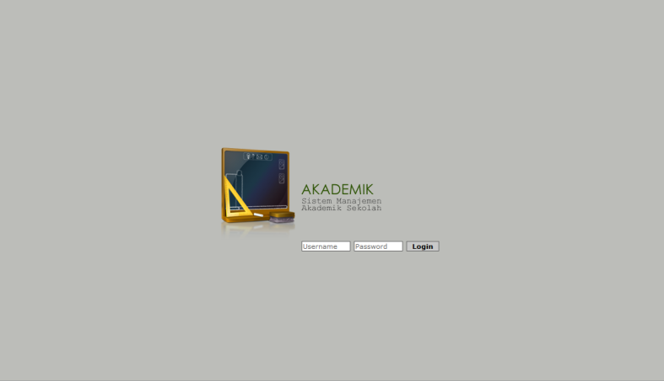

**Gambar 4.1 Desain *Interface* Halaman Depan**

#### Menu halaman *Administrator*

*Administrator* memiliki hak akses pada semua fasilitas yang ada dalam sistem, meliputi: manajemen menu, manajemen barang, manajemen *user*, pencarian data, cetak laporan bulanan dan tahunan, simpan laporan dalam bentuk Pdf dan Excel, serta edit data administrator.

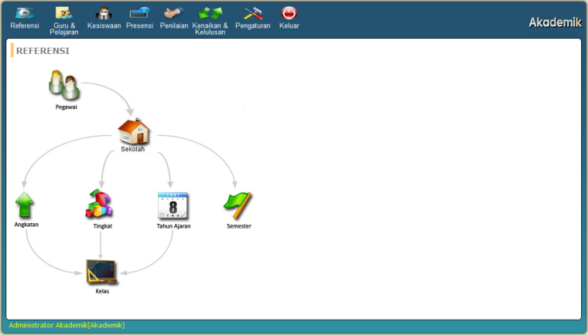

**Gambar 4.2 Desain *Interface* Halaman *Administrator***

Dalam manajemen menu, administrator dapat melakukan beberapa aktivitas untuk mengelola menu yang meliputi: hapus, tambah, dan edit menu. Gambar 4.3 menunjukkan halaman administrator untuk melakukan manajemen menu.

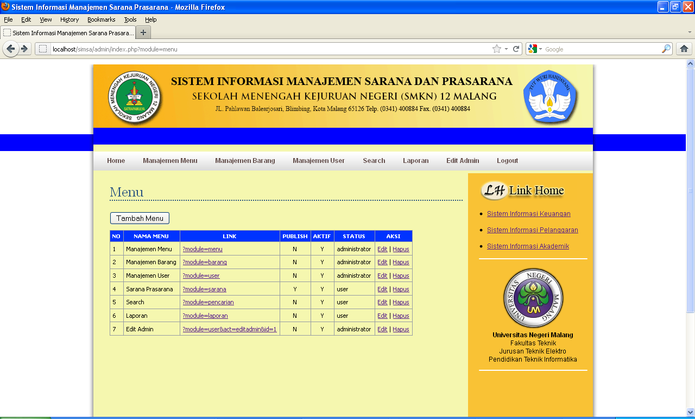

**Gambar 4.3 Desain *Interface* Halaman *Administrator* Manajemen Menu**

Gambar 4.4 menunjukkan desain antarmuka halaman *administrator* untuk menambah data menu.

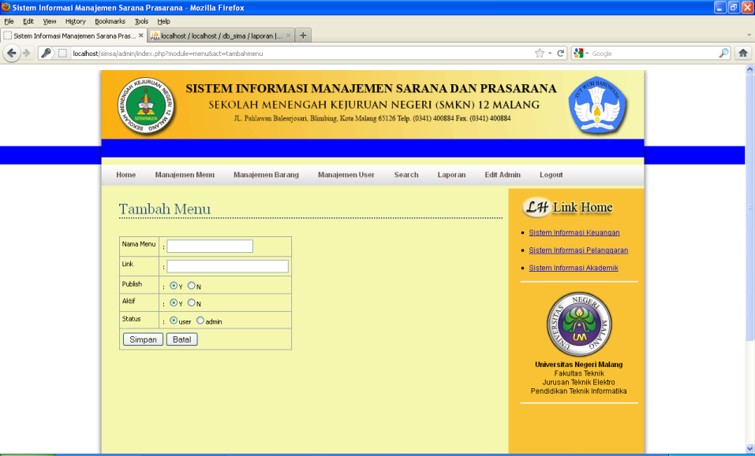

**Gambar 4.4 Desain *Interface* Halaman *Administrator* Tambah Menu**

*Administrator* juga memiliki hak akses untuk memperbaharui pengaksesan dan nama menu melalui fasilitas edit menu. Selain menambah dan memperbaharui menu, admin juga bisa menghapus menu melalui fasilitas hapus menu.

Selain manajemen menu, *administrator* juga memiliki hak akses untuk melakukan manajemen barang. Dalam manajemen barang ini, *administrator* dapat melakukan beberapa aktivitas meliputi: tambah data barang, tambah data barang melalui fasilitas *upload* data barang dari Excel, lihat detail, edit, dan hapus data barang. Gambar 4.5 menunjukkan desain antarmuka halaman manajemen barang yang digunakan untuk melihat dan mengelolah data barang.

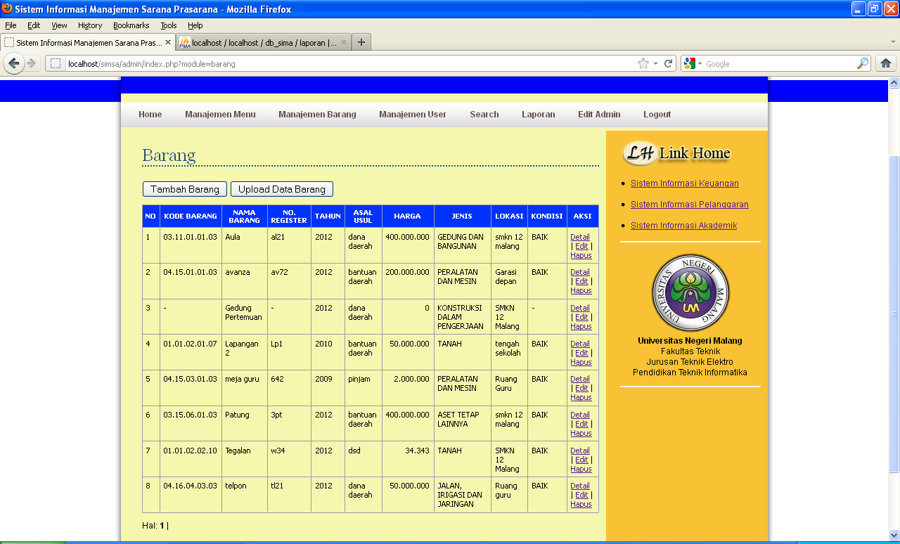

**Gambar 4.5 Desain *Interface* Halaman *Administrator* Manajemen Barang**

Ketika *administrator* akan menambah data barang, *administrator* harus memilih jenis barang terlebih dahulu. Gambar 4.6 menunjukkan *form* pemilihan data barang yang akan ditambahkan. Setelah memilih jenis data barang yang akan ditambahkan, *form* pengisian data barang akan ditampilkan. Salah satu contoh *form* pengisian data barang dapat dilihat pada Gambar 4.7.

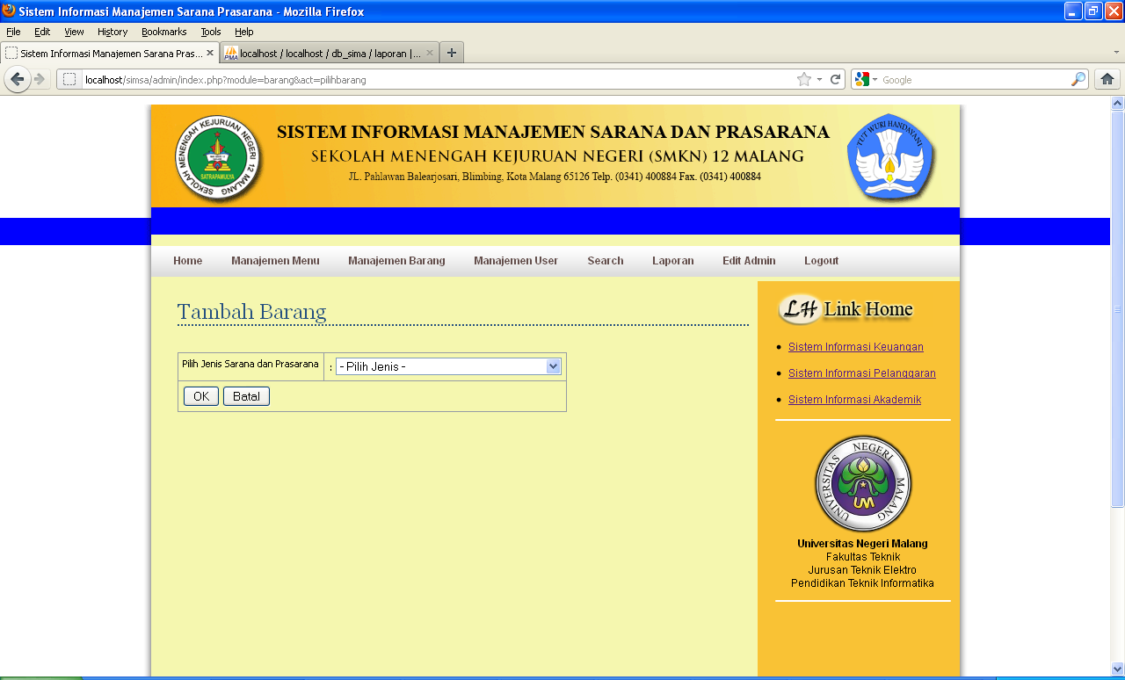

**Gambar 4.6 Desain *Interface* *Form* Pemilihan Jenis Barang**

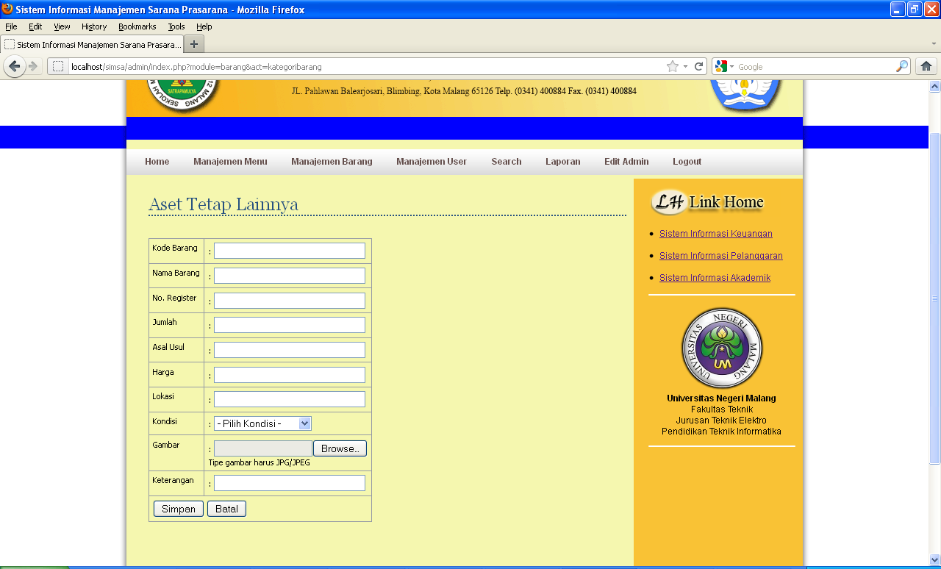

**Gambar 4.7 Desain *Interface* Salah Satu Contoh *Form* Pengisian Data Barang**

Selain menambahkan data barang secara langsung melalui pengisian *form*, *administrator* juga bisa menambahkan melalui *upload* data dari Excel. Halaman *upload* data dari Excel dapat dilihat pada Gambar 4.8.

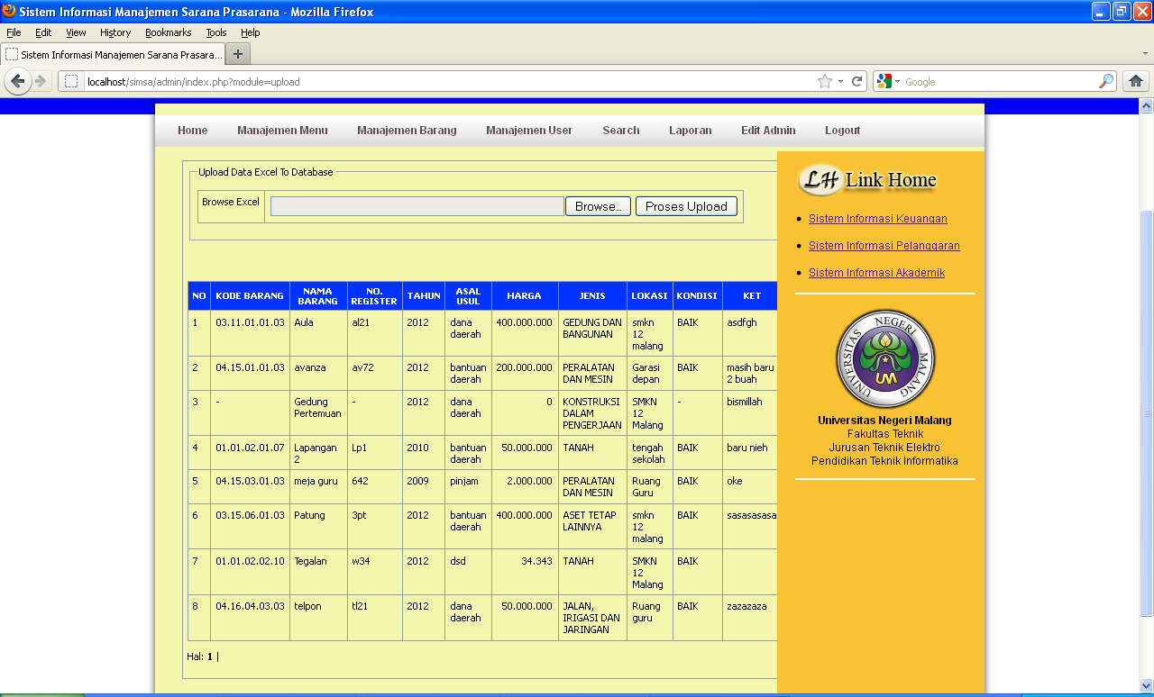

**Gambar 4.8 Desain *Interface* *Upload* Data Barang dari Excel**

*Administrator* juga memiliki hak akses untuk melihat detail barang, edit, dan hapus data barang. Fasilitas lihat detail, edit, dan hapus barang terdapat ketika *administrator* memilih menu manajemen barang. Untuk lebih jelasnya, tampilan detail barang ditunjukkan pada Gambar 4.9.

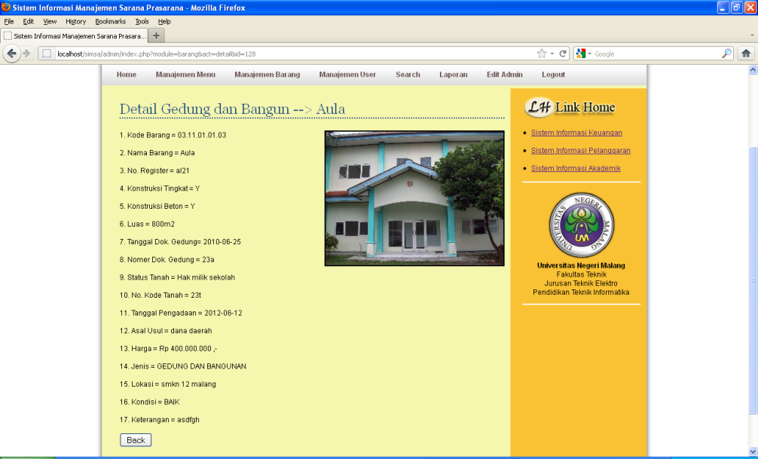

**Gambar 4.9 Desain *Interface* Detail Barang**

Gambar 4.10 menunjukkan gambar desain antarmuka halaman *administrator* untuk memperbaharui data barang.

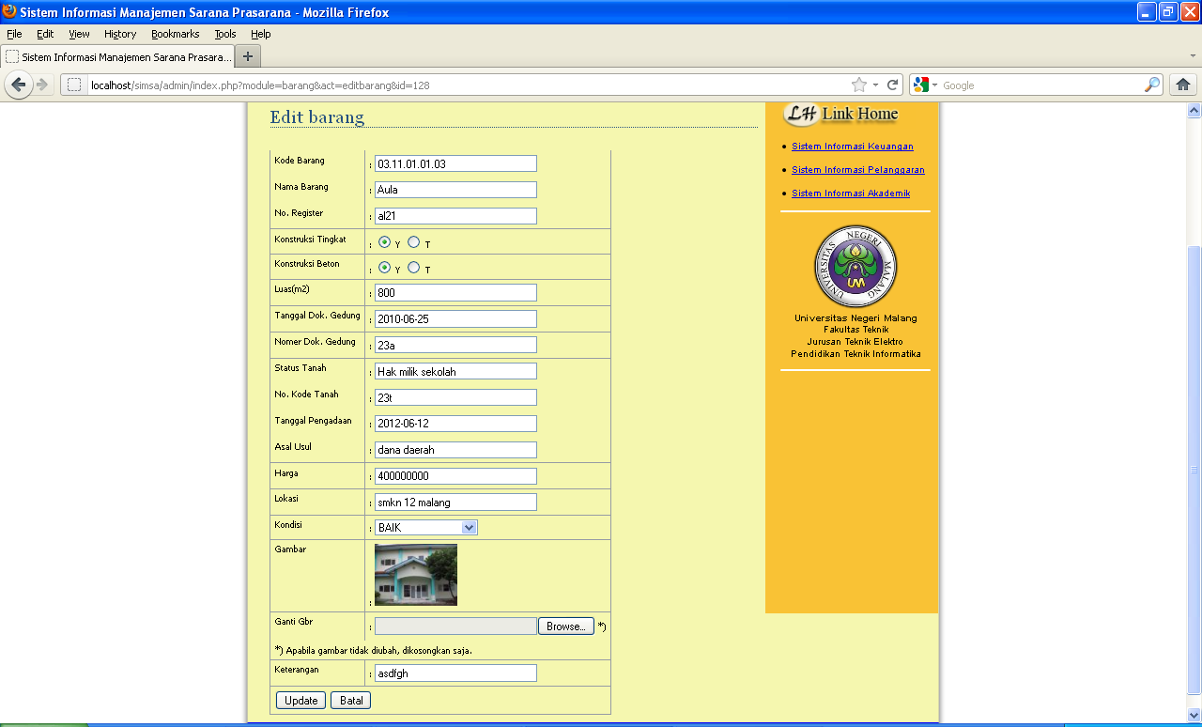

**Gambar 4.10 Desain *Interface* Halaman *Administrator* untuk Memperbaharui Data Barang**

*Administrator* dapat mengelolah siapa saja yang berhak mengakses Sistem Informasi Manajemen Sarana dan Prasarana ini melalui fasilitas manajemen *user*. Dalam manajemen *user*, *administrator* dapat menambah, menghapus, dan memperbaharui *user*. Fasilitas manajemen *user* dapat dilihat pada Gambar 4.11.

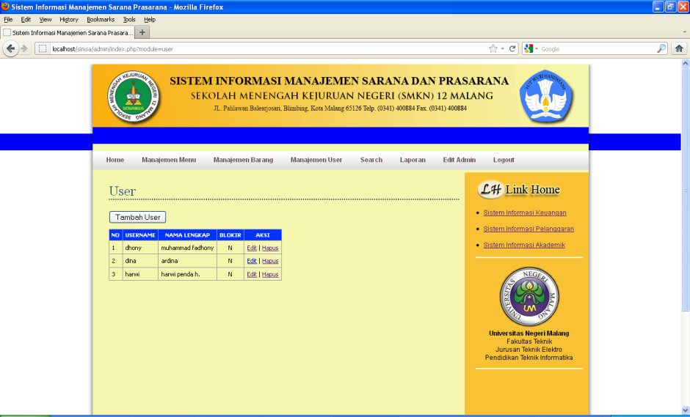

**Gambar 4.11 Desain *Interface* Halaman *Administrator* Manajemen *User***

*Administrator* dapat menambah *user* dengan cara meng-klik tombol tambah *user*. Gambar 4.12 menunjukkan halaman untuk penambahan *user*.

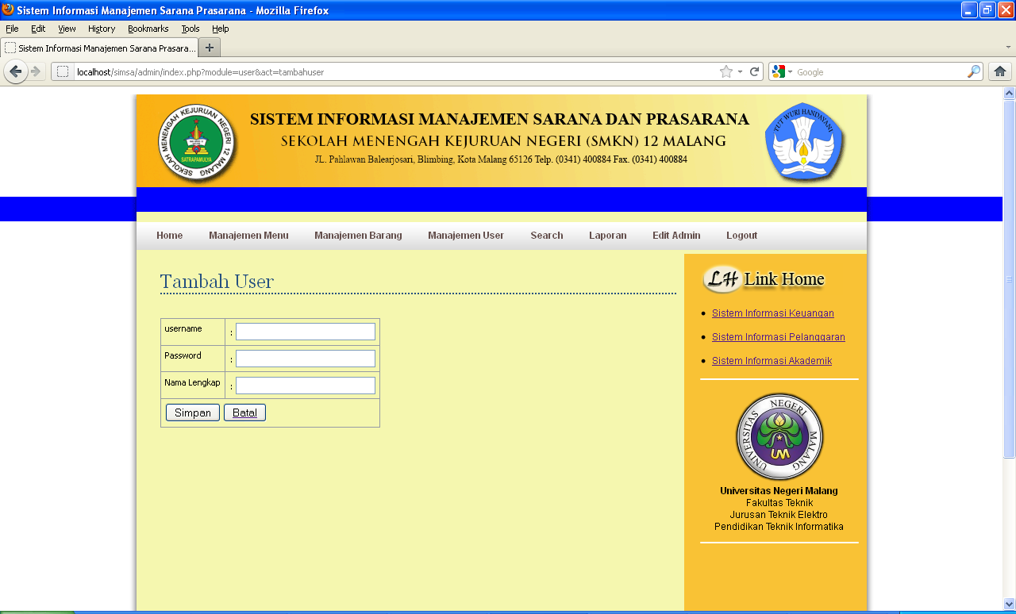

**Gambar 4.12 Desain *Interface* Halaman *Administrator* Tambah *User***

Gambar 4.13 menunjukkan desain *interface* halaman *Administrator* untuk memperbaharui data *user*.

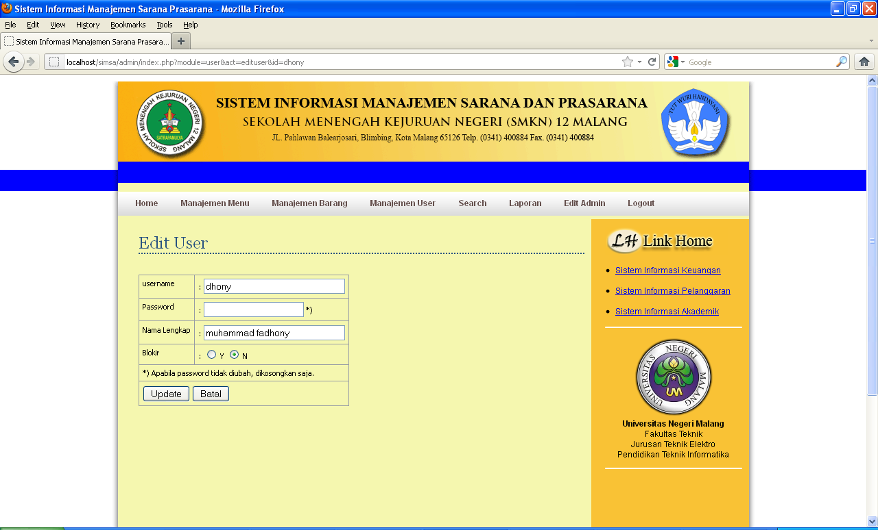

**Gambar 4.13 Desain *Interface* Halaman *Administrator* untuk Memperbaharui Data *User***

Pencarian data barang dapat dilakukan melalui fasilitas *search*. Gambar 4.14 menunjukkan desain *interface* halaman *administrator* untuk pencarian dan hasil pencarian. Hasil pencarian data barang pada halaman *administrator* terdapat aksi untuk melihat detail, edit, dan hapus data barang.

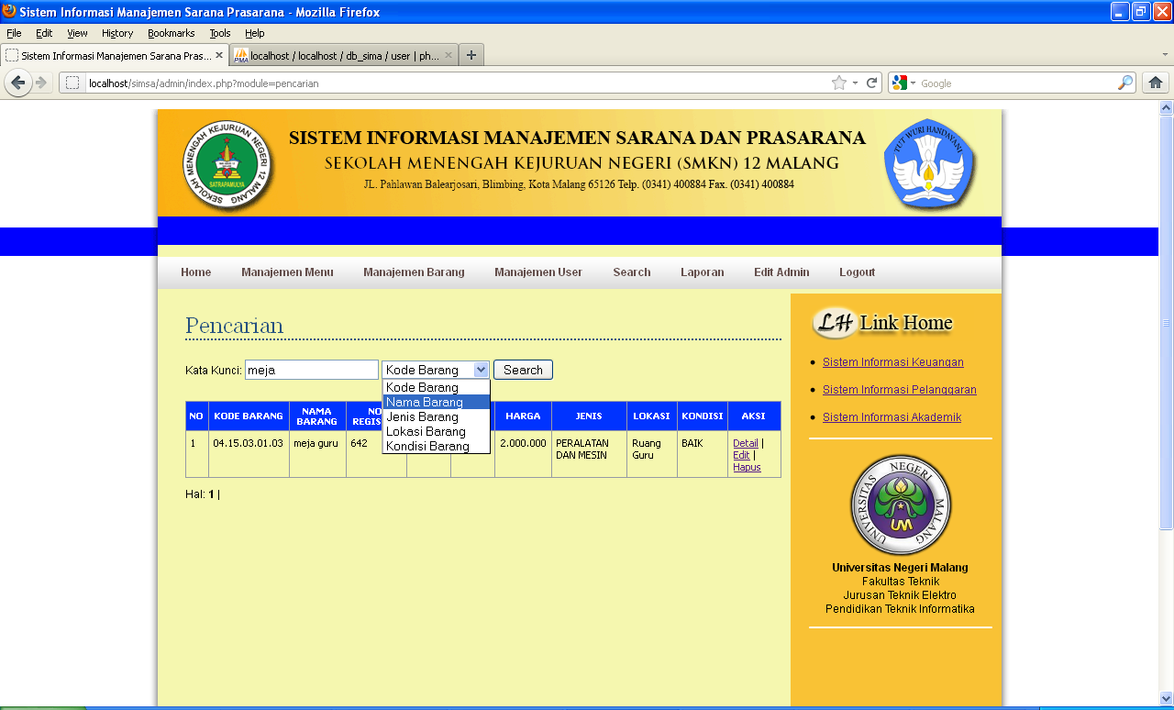

**Gambar 4.14 Desain *Interface* Halaman *Administrator* untuk *Form* dan Hasil Pencarian**

*Administrator* dapat membuat laporan data sarana dan prasarana yang dimiliki oleh SMKN 12 Malang melalui fasilitas laporan. Gambar 4.15 menunjukkan desain *interface* laporan. Pada Gambar 4.15 terdapat 4 pilihan laporan yaitu: laporan bulanan, laporan tahunan, laporan keseluruhan format Pdf, dan laporan keseluruhan format Excel.

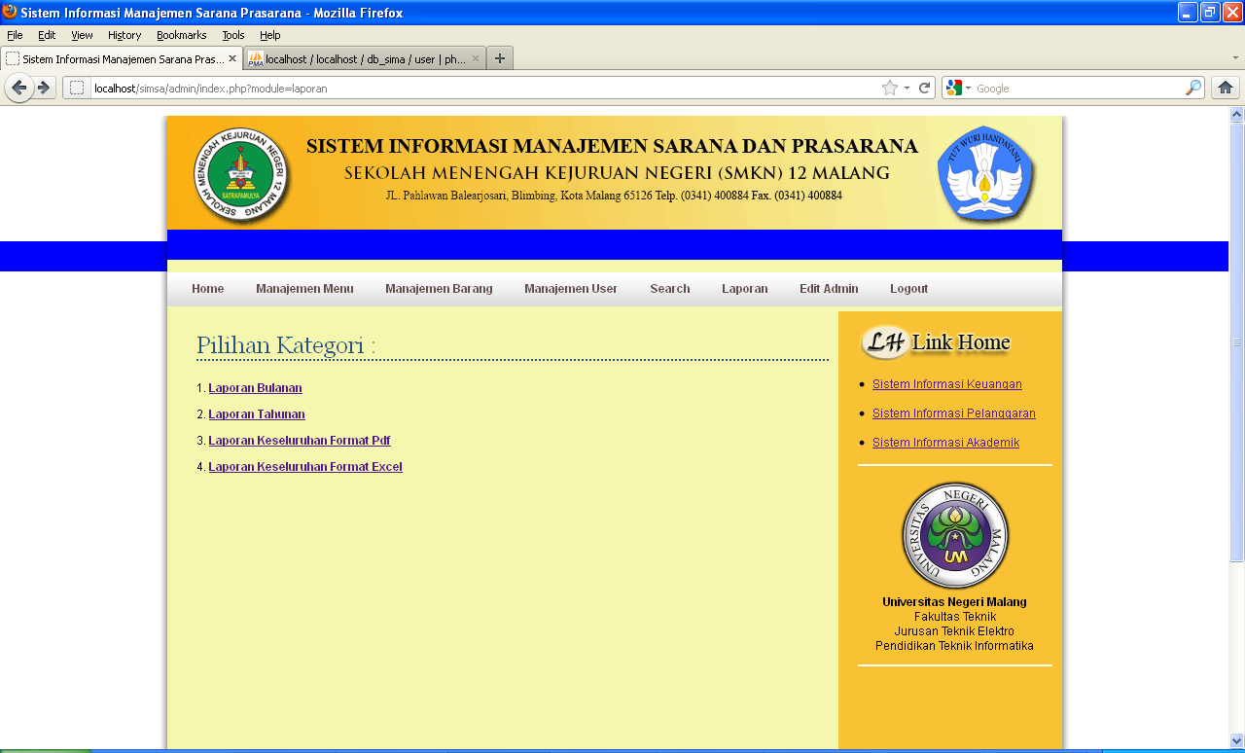

**Gambar 4.15 Desain *Interface* Halaman Laporan**

Gambar 4.16 menunjukkan desain *interface* halaman *administrator* untuk *form* laporan bulanan.

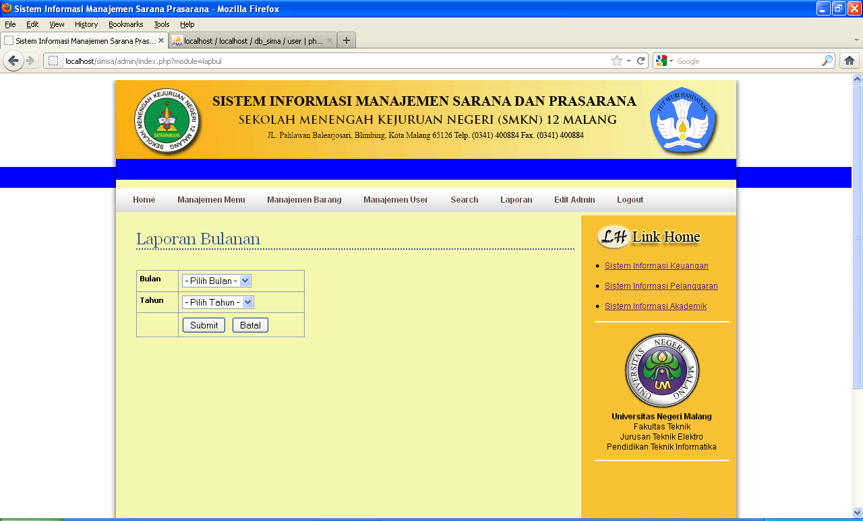

**Gambar 4.16 Desain *Interface* *Form* Laporan Bulanan**

Pada laporan bulanan, *administrator*  bisa memilih bulan pada tahun tertentu yang akan dilaporkan. Gambar 4.17 menunjukkan desain *interface* untuk hasil laporan bulanan.

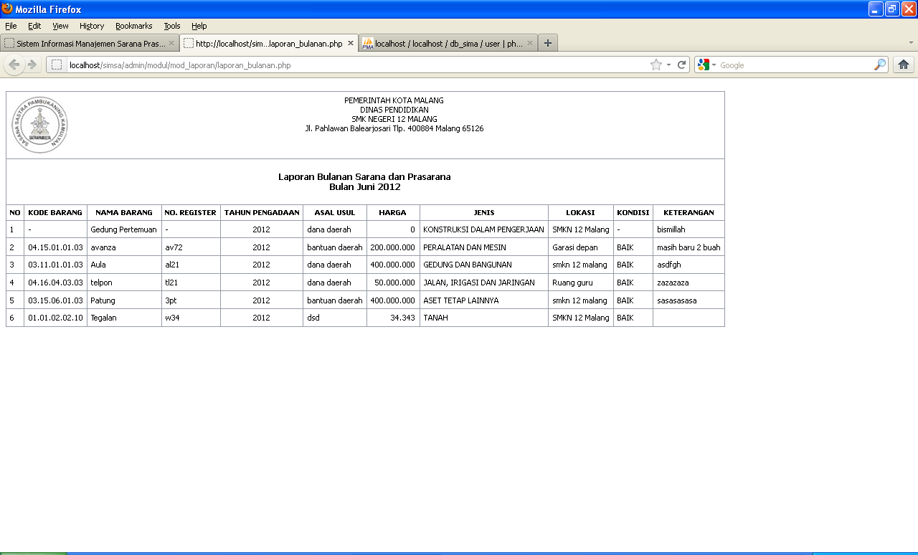

**Gambar 4.17 Desain *Interface* Hasil Laporan Bulanan**

Pada laporan tahunan *administrator* harus memilih tahun berapa yang akan dilaporkan. Desain *interface* hasil laporan tahunan hampir sama dengan desain *interface* hasil laporan bulanan. Gambar 4.18 menunjukkan desain *interface* untuk *form* laporan tahunan.

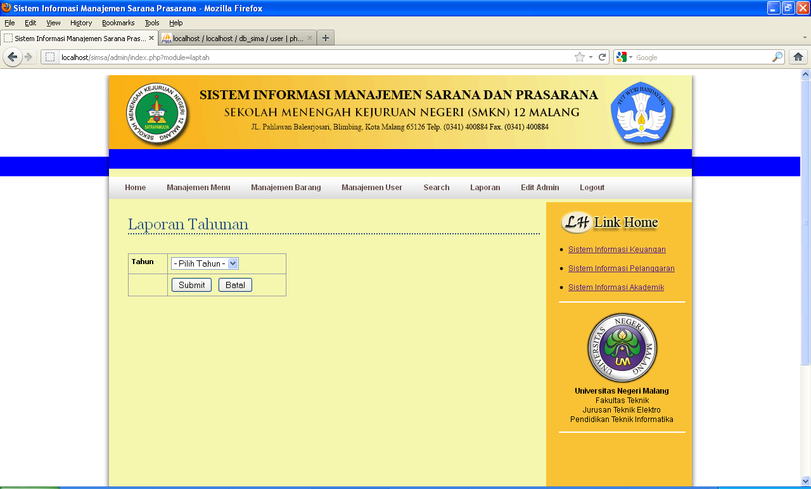

**Gambar 4.18 Desain *Interface* *Form* Laporan Tahunan**

Untuk laporan keseluruhan format Pdf dan Excel hasilnya akan langsung ter-*download*. Gambar 4.19 menunjukkan desain *interface* untuk laporan keseluruhan format Pdf.

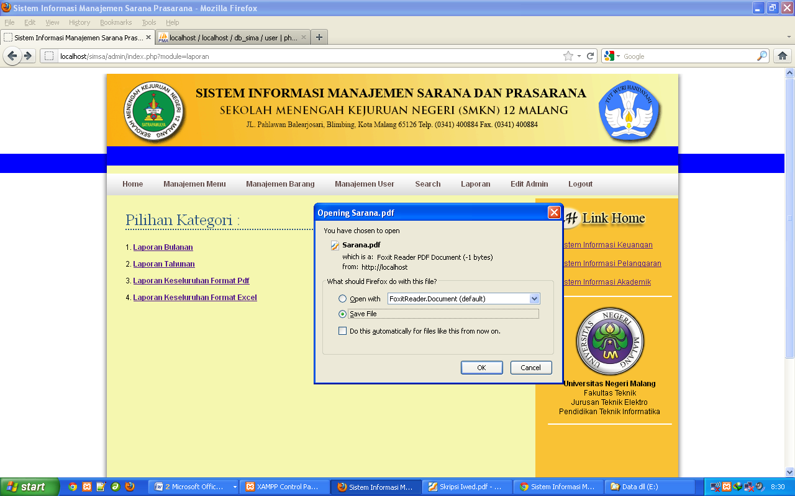

**Gambar 4.19 Desain *Interface* *Form* Laporan Keseluruhan Format Pdf**

*Administrator* dapat mengubah akun dan password *Administrator* melalui fasilitas edit *admin*. Gambar 4.20 menunjukkan desain *interface* edit *admin*.

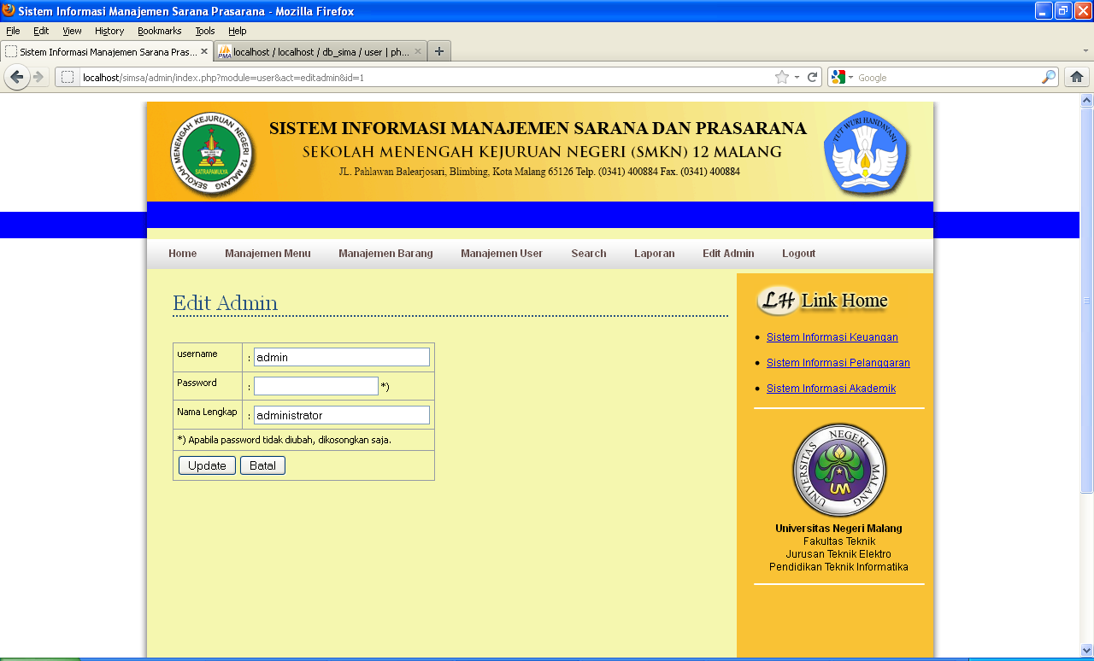

**Gambar 4.20 Desain *Interface* Edit *Admin***

#### Menu halaman *User*

*User*  memiliki hak akses pada fasilitas lihat data sarana prasarana, pencarian data, cetak laporan bulanan dan tahunan, simpan laporan dalam bentuk Pdf, dan simpan laporan dalam bentuk Excel. Desain *interface* fasilitas pencarian data sarana prasarana dan laporan pada halaman *user* sama dengan desain *interface* fasilitas pencarian data sarana prasarana dan laporan pada halaman *administrator*.

Fasilitas lihat data sarana prasanana pada halaman *user* pada dasarnya juga sama dengan fasilitas lihat data barang pada halaman *administrator*, yang membedakan yaitu pada halaman lihat data sarana prasanana hanya terdapat aksi untuk lihat detail sarana prasarana saja sedangkan pada halaman lihat data barang terdapat aksi untuk lihat detail, edit, dan hapus barang. Gambar 4.21 menujukkan halaman *User* untuk melihat data sarana dan prasana.

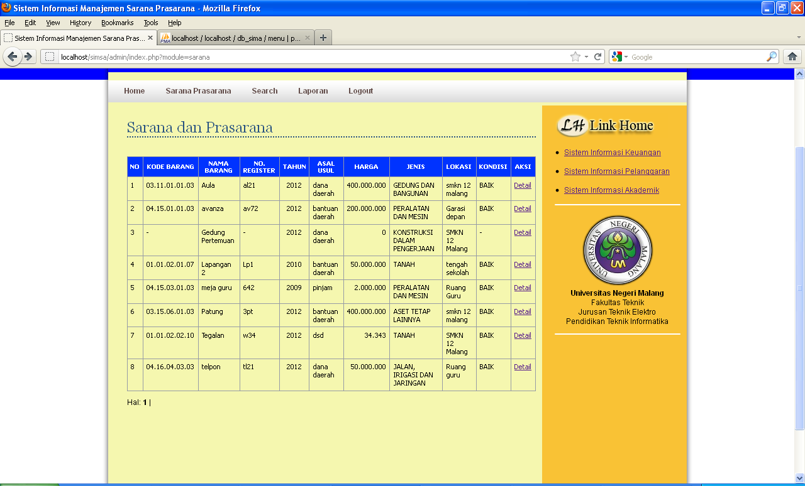

**Gambar 4.21 Desain *Interface* Halaman *User* Menu Sarana Prasarana**

## Penyajian dan Analisis Data Hasil Uji Coba

Pada proses pengambilan data, angket diberikan kepada ahli sistem informasi, *administrator*, dan *user* sistem informasi manajemen sarana prasarana. Ahli sistem informasi pada penelitian ini adalah M. Zainal Arifin, S.Si., M.Kom selaku dosen Teknik Elektro UM. Angket uji coba *administrator* dalam penelitian ini diberikan kepada Ibu Sri Sulandari selaku Waka sarana prasarana SMKN 12 Malang. Sedangkan angket uji coba *user* diberikan kepada Arik Harianto, S.Pd., M.Si. selaku guru SMKN 12 Malang. Data hasil uji coba akan dijelaskan sebagai berikut:

## Data Hasil Validasi Ahli Sistem Informasi

Pada bagian ini akan diuraikan hasil validasi dari ahli sistem informasi yang dilakukan oleh M. Zainal Arifin, S.Si., M.Kom. Hasil uji validasi dan komponen-komponen yang diuji diperlihatkan pada Tabel 4.1.

**Tabel 4.1 Hasil Validasi Ahli Sistem Informasi**

|  |  |  |  |
| --- | --- | --- | --- |
| NoN No. | Pengujian | Jenis Pengujian | Keterangan |
| FASILITAS DASAR | | | |
| Fasilitas *Login* | | | |
| 1 | Verifikasi Username dan Password *administrator* | *Blackbox* | Diterima |
| 2 | Verifikasi Username dan Password *user* | *Blackbox* | Diterima |

**Dilanjutkan**

|  |  |  |  |  |
| --- | --- | --- | --- | --- |
| Lanjutan Tabel 4.1 Hasil Validasi Ahli Sistem Informasi | | | | |
| NoN No. | **Pengujian** | **Jenis Pengujian** | **Hasil** |
| Fasilitas Menu *Home* | | | | |
| 3 | Tampilan petunjuk pengelolaan sistem | *Blackbox* | Diterima | |
| Fasilitas *logout* | | | | |
| 4 | Pengguna keluar dari sistem | *Blackbox* | Diterima | |
| FASILITAS UTAMA | | | | |
| Fasilitas Sarana dan Prasarana pada Halaman *User* | | | | |
| 5 | Tampilan data sarana dan prasarana | *Blackbox* | Diterima | |
| 6 | Tampilan detail data sarana dan prasarana | *Blackbox* | Diterima | |
| Fasilitas *Search* pada Halaman *User* | | | | |
| 7 | Pencarian berdasarkan kode barang | *Blackbox* | Diterima | |
| 8 | Pencarian berdasarkan nama barang | *Blackbox* | Diterima | |
| 9 | Pencarian berdasarkan jenis barang | *Blackbox* | Diterima | |
| 10 | Pencarian berdasarkan lokasi barang | *Blackbox* | Diterima | |
| 11 | Pencarian berdasarkan kondisi barang | *Blackbox* | Diterima | |
| Fasilitas Laporan Halaman *User* | | | | |
| 12 | Pencetakan laporan bulanan | *Blackbox* | Diterima | |
| 13 | Pencetakan laporan tahunan | *Blackbox* | Diterima | |
| 14 | *Download* laporan keseluruhan format Pdf | *Blackbox* | Diterima | |
| 15 | *Download* laporan keseluruhan format Excel | *Blackbox* | Diterima | |
| Fasilitas Manajemen Menu pada Halaman *Admin* | | | | |
| 16 | Penambahan menu | *Blackbox* | Diterima | |
| 17 | Penghapusan menu | *Blackbox* | Diterima | |
| 18 | Pembaharuan menu | *Blackbox* | Diterima | |
| Fasilitas Manajemen Barang pada Halaman *Admin* | | | | |
| 19 | Tampilan data barang | *Blackbox* | Diterima | |
| 20 | Tampilan detail data barang | *Blackbox* | Diterima | |
| 21 | *Upload* data barang dari Excel | *Blackbox* | Diterima | |
| 22 | Penambahan data barang | *Blackbox* | Diterima | |
| 23 | Pembaharuan data barang | *Blackbox* | Diterima | |
| 24 | Penghapusan data barang | *Blackbox* | Diterima | |
| Fasilitas Manajemen *User* pada Halaman *Admin* | | | | |
| 25 | Tampilan data *user* | *Blackbox* | Diterima | |
| 26 | Penambahan data *user* | *Blackbox* | Diterima | |
| 27 | Pembaharuan data *user* | *Blackbox* | Diterima | |
| 28 | Penghapusan data *user* | *Blackbox* | Diterima | |
|  | **Jumlah butir yang diterima** |  | **28** | |
|  | **Total butir** |  | **28** | |
|  | **Skor** |  | **100%** | |

Berdasarkan hasil pengujian sistem mengenai kesesuaian *output* dengan harapan yang diinginkan diperoleh persentase kesesuaian 100% diterima setelah revisi, sehingga layanan sistem informasi manajemen sarana dan prasarana yang dikembangkan termasuk dalam kualifikasi kategori valid dan secara fungsional sistem sudah dapat memberikan informasi yang dibutuhkan oleh *administrator* sebagai salah satu pengguna sistem. Meskipun sistem sudah termasuk dalam kategori valid, sistem informasi ini tentunya masih memiliki kekurangan sehingga ada beberapa saran dari ahli sistem informasi. Beberapa saran tersebut antara lain:

1. Ketika tombol *logout* diklik seharusnya kembali kehalaman awal karena untuk memberikan kemudahan bagi pengguna ketika akan *login* kembali.
2. Pada laporan bulanan ketika *user* tidak memilih bulan dan tahun diberi pesan peringatan berupa kata pemberitahuan. Pemberitahuan ini bertujuan untuk menunjukkan kesalahan yang dilakukan oleh pengguna.
3. Pada laporan tahunan ketika *user* tidak memilih tahun diberi pesan peringatan berupa kata pemberitahuan. Tujuan dari pemberitahuan ini yaitu untuk menunjukkan kesalahan yang dilakukan oleh pengguna.
4. Pada penambahan barang diberi pemberitahuan apakah proses penambahan yang dilakukan berhasil atau gagal. Ketika tidak ada pemberitahuan, pengguna tidak bisa mengetahui secara langsung apakah penambahan data yang dilakukan berhasil atau tidak karena pengguna harus melihat terlebih dahulu di menu manajemen barang. Dengan adanya pemberitahuan ini pengguna bisa mengetahui secara langsung berhasil atau tidaknya penambahan data barang yang dilakukan.
5. *Upload* data barang dari Excel diberi filter agar file berekstensi *.xls saja yang dibaca ketika *user* mengklik tombol *browse*. Adanya filter ini bertujuan untuk mengurangi kesalahan dalam *upload* data.
6. *Administrator* tidak boleh dihapus karena *administrator* memiliki tanggungjawab dalam hal penambahan, edit, dan hapus data. Apabila *administrator* terhapus otomatis sistem tidak *updatable*.

## Data Hasil Uji Coba *Administrator*

Pada uji coba sistem ini yang bertindak sebagai *administrator* adalah Ibu Sri Sulandari yang merupakan WakaSarana Prasarana di SMK Negeri 12 Malang. Hasil uji coba dan komponen-komponen yang diuji diperlihatkan pada Tabel 4.2.

**Tabel 4.2 Hasil Uji Coba *Administrator***

|  |  |  |  |
| --- | --- | --- | --- |
| No | Pengujian | Jenis Pengujian | Keterangan |
| Fasilitas *Login* | | | |
| 1 | Verifikasi Username dan Password | *Blackbox* | Diterima |
| Fasilitas Menu *Home* | | | |
| 2 | Tampilan petunjuk pengelolaan sistem | *Blackbox* | Diterima |
| Fasilitas Manajemen Menu | | | |
| 3 | Penambahan menu | *Blackbox* | Diterima |
| 4 | Penghapusan menu | *Blackbox* | Diterima |
| 5 | Pembaharuan menu | *Blackbox* | Diterima |
| Fasilitas Manajemen Barang | | | |
| 6 | Tampilan data barang | *Blackbox* | Diterima |
| 7 | Tampilan detail data barang | *Blackbox* | Diterima |
| 8 | *Upload* data barang dari Excel | *Blackbox* | Diterima |
| 9 | Penambahan data barang | *Blackbox* | Diterima |
| 10 | Pembaharuan data barang | *Blackbox* | Diterima |
| 11 | Penghapusan data barang | *Blackbox* | Diterima |
| Fasilitas Manajemen *User* | | | |
| 12 | Tampilan data *user* | *Blackbox* | Diterima |
| 13 | Penambahan data *user* | *Blackbox* | Diterima |
| 14 | Pembaharuan data *user* | *Blackbox* | Diterima |
| 15 | Penghapusan data *user* | *Blackbox* | Diterima |
| Fasilitas *Search* | | | |
| 16 | Pencarian berdasarkan kode barang | *Blackbox* | Diterima |
| 17 | Pencarian berdasarkan nama barang | *Blackbox* | Diterima |
| 18 | Pencarian berdasarkan jenis barang | *Blackbox* | Diterima |
| 19 | Pencarian berdasarkan lokasi barang | *Blackbox* | Diterima |
| 20 | Pencarian berdasarkan kondisi barang | *Blackbox* | Diterima |
| Fasilitas Laporan | | | |
| 21 | Pencetakan laporan bulanan | *Blackbox* | Diterima |
| 22 | Pencetakan laporan tahunan | *Blackbox* | Diterima |
| 23 | *Download* laporan keseluruhan format Pdf | *Blackbox* | Diterima |
| 24 | *Download* laporan keseluruhan format Excel | *Blackbox* | Diterima |
| Fasilitas *Logout* | | | |
| 25 | Keluar dari sistem dan kembali ke halaman *login* awal | Blackbox | Diterima |
|  | **Jumlah butir yang diterima** |  | **25** |
|  | **Total butir** |  | **25** |
|  | **Skor** |  | **100%** |

Berdasarkan hasil pengujian sistem mengenai kesesuaian *output* dengan harapan yang diinginkan diperoleh persentase kesesuaian 100% diterima, sehingga layanan sistem informasi manajemen sarana dan prasarana yang dikembangkan termasuk dalam kualifikasi kategori valid dan secara fungsional sistem sudah dapat memberikan informasi yang dibutuhkan oleh *administrator* sebagai salah satu pengguna sistem.

## Data Hasil Uji *User*

Pada uji coba sistem ini yang bertindak sebagai *user* adalah Arik Harianto, S.Pd., M.Si. selaku guru di SMKN 12 Malang. Hasil uji coba dan komponen-komponen yang diuji diperlihatkan pada Tabel 4.3.

**Tabel 4.3 Tabel Hasil Uji Coba *User***

|  |  |  |  |
| --- | --- | --- | --- |
| NoNNo. | Pengujian | Jenis Pengujian | Keterangan |
| Fasilitas *Login* | | | |
| 1 | Verifikasi Username dan Password Guru | *Blackbox* | Diterima |
| Fasilitas *Home* | | | |
| 2 | Tampilan petunjuk pengelolaan sistem | *Blackbox* | Diterima |
| Fasilitas Sarana Prasarana | | | |
| 3 | Tampilan data sarana prasarana | *Blackbox* | Diterima |
| 4 | Tampilan detail data sarana prasarana | *Blackbox* | Diterima |
| Fasilitas *Search* | | | |
| 5 | Pencarian berdasarkan kode barang | *Blackbox* | Diterima |
| 6 | Pencarian berdasarkan nama barang | *Blackbox* | Diterima |
| 7 | Pencarian berdasarkan jenis barang | *Blackbox* | Diterima |
| 8 | Pencarian berdasarkan lokasi barang | *Blackbox* | Diterima |
| 9 | Pencarian berdasarkan kondisi barang | *Blackbox* | Diterima |
| Fasilitas Laporan | | | |
| 10 | Pencetakan laporan bulanan | *Blackbox* | Diterima |
| 11 | Pencetakan laporan tahunan | *Blackbox* | Diterima |
| 12 | *Download* laporan keseluruhan format Pdf | *Blackbox* | Diterima |
| 13 | *Download* laporan keseluruhan format Excel | *Blackbox* | Diterima |
| Fasilitas *Logout* | | | |
| 14 | Keluar dari sistem dan kembali ke halaman *login* awal | *Blackbox* | Diterima |
|  | **Jumlah butir yang diterima** |  | **14** |
|  | **Total butir** |  | **14** |
|  | **Skor** |  | **100%** |

Berdasarkan hasil pengujian sistem mengenai kesesuaian *output* dengan harapan yang diinginkan diperoleh persentase kesesuaian 100% diterima, sehingga layanan sistem informasi manajemen keuangan yang dikembangkan termasuk dalam kualifikasi kategori valid dan secara fungsional sistem sudah dapat memberikan informasi yang dibutuhkan oleh guru sebagai salah satu pengguna sistem.

Saran dari *user* untuk pengembangan produk ini adalah pada menu detail ditambahkan foto objek untuk lebih memperjelas kondisi objek dan pada laporan bulanan ditambahkan filter tahun untuk membuat laporan bulanan pada tahun tertentu.

## Revisi Produk

Hasil pengujian sistem, didapatkan data kuantitatif sebesar 100% untuk Ahli Sistem Informasi, 100% untuk uji coba sistem oleh *Administrator*, dan 100% untuk uji coba sistem oleh guru sehingga rata-rata skor adalah sebesar 100%.

Berdasarkan persentase secara keseluruhan Sistem Informasi Manajemen Sarana dan Prasarana ini dinyatakan valid. Namun meskipun demikian, berdasarkan kritik, saran, dan revisi dari pengguna terdapat beberapa bagian yang harus segera diperbaiki antara lain:

1. Perbaikan *session* pengguna untuk menjaga keamanan sistem. Dengan adanya *session* hak akses pengguna bisa dibatasi.
2. Ketika tombol *logout* diklik sebaiknya pengguna dikembalikan ke halaman awal untuk memberikan kemudahan bagi pengguna ketika akan ingin *login* kembali.
3. *Administrator* seharusnya tidak bisa dihapus karena apabila *administrator* terhapus otomatis sistem tidak *updatable*. *Administrator* tidak perlu ditampilkan pada daftar pengguna, untuk memperbaharui data *administrator* tambahkan menu *edit admin*.
4. Pada laporan bulanan dan tahunan ditambahkan peringatan/pemberitahuan ketika pengguna tidak memilih bulan dan tahun.
5. Penambahan filter tahun pada laporan bulanan sehingga pengguna bisa memilih laporan bulan tertentu pada tahun tertentu.
6. Perlu penambahan foto/gambar objek ketika pengguna memilih menampilkan detail barang untuk memperjelas kondisi atau keadaan objek.